

**TISKOVÁ ZPRÁVA**

V Praze, 30. 11. 2021

**MetLife připojil svůj podpis k Chartě diverzity**

**Pojišťovna MetLife se v polovině listopadu připojila k Chartě diverzity. Svým podpisem ztvrzuje, že diverzita a inkluze zaujímají v rámci firemní strategie významné místo a patří mezi priority nejen samotného zaměstnavatele, ale rovněž mezi zaměstnanci. V rámci České republiky se již k Chartě diverzity připojilo téměř 100 firem. K podpisu charty novými přistoupivšími došlo na kanadské ambasádě za přítomnosti Ayeshy Rekhi, velvyslankyně Kanady v České republice.**

„*Vzájemný respekt a rovné příležitosti pro všechny bez rozdílu patří k prioritám společnosti MetLife již řadu let. Vzhledem k celosvětové působnosti pojišťovny jsou velmi rozmanité pracovní kolektivy naprostou samozřejmostí a já jsem velmi ráda, že téma diverzity a inkluze se mnohem více dostává do povědomí i v České republice a na Slovensku. Podpis Charty diverzity je dalším krokem k vyzdvižení hodnot klíčových nejen pro nás, ale pro celou společnost. Rozhodně je chceme dále otevřeně prezentovat a jsme hrdí na to, že jsme se k jejich šíření a dodržování mohli oficiálně zavázat*,“ uvádí k podpisu Charty Jana Harel, Head of HR CZ&SK společnosti MetLife.

„*Povedlo se nám zřídit stálou komisi pro diverzitu a inkluzi, která připravuje podrobný plán aktivit, zaměstnanci se mohou těšit na nejrůznější prezentace a školení a také připravujeme interní dotazník, v němž se každý zaměstnanec bude moci vyjádřit k tomu, co v oblasti diverzity a inkluze postrádá nebo naopak oceňuje, abychom si mohli co nejpřesněji určit další směr našeho snažení. V tuto chvíli je pro nás na prvním místě zejména pomoc zaměstnancům s návratem z rodičovských dovolených, a to mužům i ženám, a nastavení co nejpříjemnějších a nejflexibilnějších podmínek, abychom jim situaci co nejvíc usnadnili,*“ vyjádřil se k aktuálním plánům pojišťovny MetLife Vladislav Pastucha, Senior Lawyer a vedoucí komise pro diverzitu a inkluzi.

Charta diverzity je projektem Evropské komise, který si klade za cíl podporovat diverzitu, flexibilitu a inkluzi na pracovním trhu v zemích Evropské unie. Soustředí se zejména na praktické naplňování těchto pojmů v pracovním prostředí, zároveň se však snaží jednotlivé společnosti navzájem propojovat a napomáhá jim sdílet své zkušenosti a know-how z oblasti diverzity a svým přístupem se vzájemně inspirovat. V České republice už svůj podpis připojilo téměř sto firem z nejrůznějších oborů od velkých finančních institucí přes průmyslové podniky až po známé obchodní řetězce.

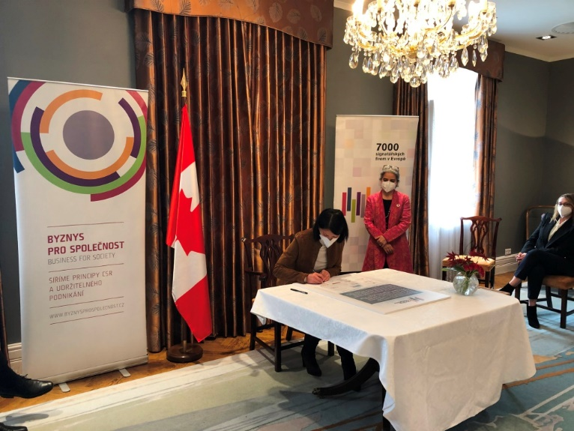

Za pojišťovnu MetLife Chartu podepsala Adriana Maciolek, Head of Operations pro Českou republiku a Slovensko

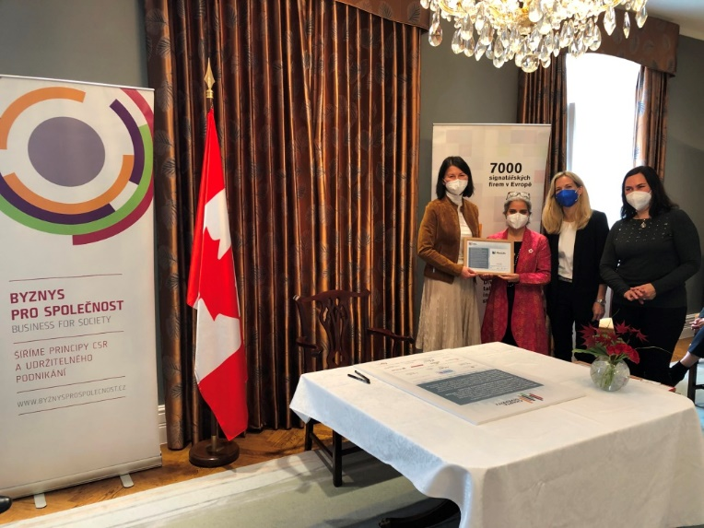

Adriana Maciolek (úplně vlevo) spolu s velvyslankyní Kanady Ayeshou Rekhi (v růžovém kabátě)

**Pro více informací kontaktujte:**

Markéta Damková

**Crest Communications, a.s.**

Ostrovní 126/30

110 00 Praha 1

gsm: + 420 731 613 623

www.crestcom.cz

e-mail: [marketa.damkova@crestcom.cz](mailto:marketa.damkova@crestcom.cz)

**Informace pro editory**

Pojišťovna [MetLife](https://www.metlife.cz/) (MetLife Europe d.a.c.) nabízí své služby v České republice od roku 1992. Dlouhodobě se umisťuje v žebříčku top deseti nejvyužívanějších pojišťoven v oblasti životního pojištění. MetLife Europe d.a.c. je dceřinou společností MetLife, Inc., která vznikla již v roce 1868 a v současnosti spravuje pojistky 100 milionů klientů ve více než 40 zemích světa. Široká produktová nabídka zahrnuje zejména investiční životní pojištění, úrazové pojištění, speciální druhy pojištění pro ženy nebo děti či zaměstnanecké benefity.